1. 分類器選擇

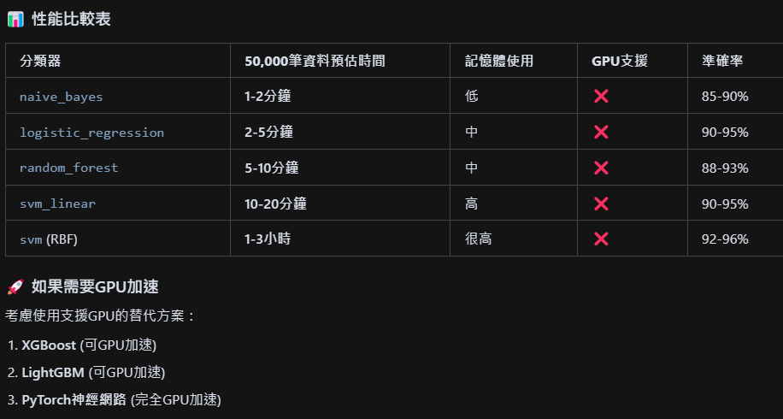

**為什麼組合注意力的表現較差？**

從結果可以看到：

* **相似度注意力**：80.4%（最佳）
* **組合注意力**：80.1%（最差）

**可能原因**：

1. **特徵沖突**：相似度和關鍵詞注意力可能在某些文檔上產生相反的權重
2. **過度平滑**：平均化可能削弱了單一機制的優勢
3. **數據特性**：您的數據可能更適合純相似度注意力

==========================================================================

**單一注意力測試**

* **測試內容**：4種基本注意力機制
* 無注意力（基準）
* 相似度注意力
* 自注意力
* 關鍵詞注意力
* **結果**：4個機制的比較

**雙重組合測試**

* **測試內容**：基本機制 + 3組雙重組合
* 基本機制（無、相似度、自注意力、關鍵詞）
* 相似度 + 自注意力 (50%+50%)
* 相似度 + 關鍵詞 (50%+50%)
* 自注意力 + 關鍵詞 (50%+50%)
* **結果**：7個機制的比較

**三重組合測試**

* **測試內容**：基本機制 + 1組三重組合
* 基本機制（無、相似度、自注意力、關鍵詞）
* 相似度 + 自注意力 + 關鍵詞 (33%+33%+34%)
* **結果**：5個機制的比較